Natur und Technik Klasse 5 – Grundwissen

Nenne die Kennzeichen der Lebewesen! | - Stoffwechsel  - Bewegung aus eigener Kraft  - Reizbarkeit (= Informationsaufnahme und –verarbeitung)  - Wachstum  - Fortpflanzung  - Aufbau aus Zellen
Vergleiche eine tierische und eine pflanzliche Zelle! | Tierische Zellen bestehen aus:  - Zellmembran  - Zellkern  - Zellplasma  Pflanzliche Zellen bestehen zusätzlich aus:  - Zellwand  - Chloroplasten (Blattgrünkörner)  - Vakuole (Zellsaftraum)
Beschreibe den Aufbau eines Mikroskops! | 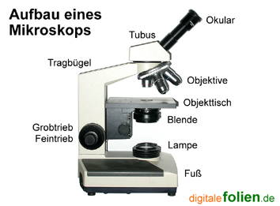
Erkläre den Aufbau von Stoffen! | Alle Stoffe bestehen aus kleinsten Teilchen, die sich in Größe und Masse unterscheiden. Die Teilchen ordnen sich je nach Temperatur zu drei verschiedenen Aggregatzuständen an:  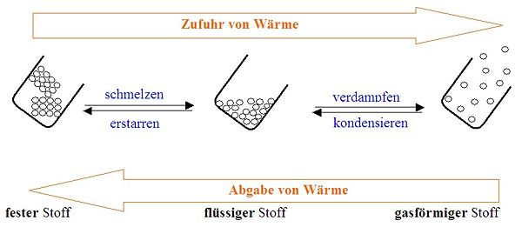
Nenne die Aufgaben des Skeletts! | - Stützfunktion  - Schutzfunktion  - Bewegung
Erkläre die Aufgaben von Gelenken und Sehnen! | - Gelenke verbinden Knochen beweglich miteinander  - Sehnen befestigen die Muskeln an den Knochen und übertragen die Kraft
Nenne die Aufgaben der Wirbelsäule! | - Schutz des Rückenmarks  - Stützfunktion  - Abfederung von Stößen
Erkläre das Gegenspielerprinzip der Muskeln! | Beuger und Strecker arbeiten abwechselnd, da ein Muskel sich nur aktiv zusammenziehen (= kontrahieren) kann – zum Dehnen benötigt er seinen Gegenspieler.
Erkläre, wie ein Sinneseindruck entsteht und wie die Reaktion auf einen Sinneseindruck erfolgt! | Entstehung des Sinneseindrucks:  Reiz (z.B. Schallwellen) → Umwandlung in elektrische Signale in den Sinneszellen (z.B. im Ohr) → elektrische Weiterleitung im Sinnesnerv (z.B. Hörnerv) → Verarbeitung im Gehirn  Ablauf der Reaktion:  Befehl vom Gehirn (z.B. Tanzen) → elektrische Weiterleitung im Bewegungsnerv → Befehl gelangt zur Muskulatur (z.B. Beine) → Reaktion (z.B. Tanzen)
Erkläre, wie wir sehen! | Lichtstrahlen werden von der Hornhaut und der Linse gebrochen und auf die Netzhaut projiziert, wo sie in elektrische Signale umgewandelt werden, die über den Sehnerv zum Gehirn gelangen.
Nenne die Aufgaben der Haut! | - Schutz vor Verletzung, Austrocknung, Krankheitserregern, ...  - Tastsinn, Schmerzsinn, Temperatursinn  - Temperaturregulation (Gänsehaut, Schweißproduktion)
Nenne die Grundbestandteile unserer Nahrung! | Nährstoffe:  - Kohlenhydrate (z.B. Traubenzucker, Rohrzucker)  - Fette  - Proteine (Eiweiße)  Weitere Nahrungsbestandteile:  - Wasser  - Ballaststoffe  - Mineralstoffe  - Vitamine
Erkläre, was man unter Verdauung versteht! | Unter Verdauung versteht man die Zerlegung der Nahrung in Einzelbausteine mit Hilfe von Enzymen, damit sie ins Blut aufgenommen werden können.
Erkläre die Funktion der Zellatmung! | Bei der Zellatmung wird Traubenzucker und Sauerstoff zu Kohlenstoffdioxid und Wasser abgebaut, um die im Zucker gespeicherte Energie freizusetzen. Diese Energie wird für alle Lebensvorgänge (z.B. bewegen, denken, wachsen) benötigt.
Beschreibe die Aufgaben des Blutes! | feste Blutbestandteile:  - rote Blutkörperchen: Transport von Sauerstoff  - weiße Blutzellen: Abwehr von Krankheitserregern  - Blutplättchen: Wundverschluss  flüssige Blutbestandteile:  - Blutplasma: Transport von Nährstoffen, Vitamine, Mineralstoffen und Abfallstoffen, Wärmeverteilung im Körper
Benenne die verschiedenen Blutgefäße und ihre Aufgaben! | - Arterien: transportieren das Blut vom Herzen weg  - Venen: transportieren das Blut zum Herzen hin  - Kapillaren: sehr dünne Blutgefäße für den Stoffaustausch
Nenne die Kennzeichen der Säugetiere! | - Jungtiere werden lebend geboren  - Jungtiere werden mit Milch gesäugt  - Fell  - Gebiss mit verschiedenen Zahntypen  - Ohrmuscheln  - wie Vögel gleichwarm

